In contact met Jan Timman?
Artikel van Ton Bodaan en William van Zanten

Remco Campert gaf al aan dat jezelf een vraag stellen verrassende effecten kan sorteren, zeker als je daarna die vraag ook aan een ander stelt.
Het begon toen Ton Bodaan een vraag richtte aan Jan Timman, via de NIC-uitgeverij: “Hopelijk zijn jullie in staat deze vraag aan Jan voor te leggen en is hij zo vriendelijk om ons uitleg te geven.”

We kregen antwoord van de uitgever (NIC/René Olthof]; die liet in het midden of hijzelf of Timman uitleg verschafte.
Inhoudelijk gaat onze vraag over de betekenis van Timman’s commentaar “systematisch”.
Stelt u zich voor dat u in de aantekeningen bij een partij leest dat een zet “systematisch” is, weet u dan wat u ervan kunt leren? Is het lof of kritiek? Is de betekenis verwant aan strategisch of positioneel? En wat als de zet niet wordt aangewezen, en alleen wordt gesteld dat de partij systematische onderdelen bevat? Wat als vrijwel de gehele partij systematisch wordt genoemd? Zo zegt Timman over de eerste partij in Timman’s Triumphs, Vadasz - Timman 1967: “The game (...) contains some systematic play that pleases me even today.” Wij denken dat de gemiddelde lezer graag meer houvast zou krijgen over wélke systematiek Timman op het oog heeft.
Wij hebben geprobeerd dit uit te zoeken, aangezien Timman in de (prachtige) boeken Max Euwe’s beste partijen, en Timman’s Triumphs ruim tien zetten/zettenreeksen “systematisch” noemt, zonder dat steeds helder is wat die systematiek inhoudt. Bovendien kennen wij geen andere hedendaagse GM’s die dit commentaar gebruiken. Spoiler alert: we hebben enige vooruitgang geboekt, maar sommige gevallen bleken voor ons te moeilijk.
We begonnen met geduldig turven, en we presenteren het resultaat in tabelvorm.

Timman’s commentaren met “systematisch” in Max Euwe’s beste partijen
Commentaar Timman | Zet | Blz. | Eenvoudig te begrijpen plan in fasen (6x vonden wij geen plan; zie de lege vakken) | Partij
Systematisch gespeeld. Wit sluit de h-lijn af voor de zwarte toren en smoort daarmee ieder tegenspel in de kiem. | 29. Pg5-h7 | 21 | +  Verbonden vrijpionnen vormen en laten promoveren | Euwe – Bogoljubov 1921
Een systematische zet, waarmee zwart de winst veilig stelt | 40… Tc3-b3 | 47 |  | Spielmann – Euwe 1925
Systematisch gespeeld. Het paard streeft naar het vitale veld c4 | 30… Pc6-e5 | 60 |  | Reti – Euwe 1928
Een slordigheidje waar Spielmann niet van profiteert. Met het systematische 31.Lc8 had wit de hele damevleugel kunnen oprollen. | 31. Tc6xc7 | 88 |  | Euwe – Spielmann 1932 m/4
Alles even systematisch. | 23. a3-a4 | 90 | +  Zwakte scheppen door minderheidsaanval en daarna aanvallen | Euwe – Flohr 1932 m/2
Alles even systematisch. Euwe zet de thematische minderheidsaanval op de damevleugel door. | 18. a3-a4 | 93 | +  Zwakte scheppen door minderheidsaanval en daarna aanvallen | Euwe – Alekhine, Zürich 1934
Systematisch gespeeld; zwart verhindert de opmars van de witte f-pion. | 28… g7-g5 | 101 | +  Zwakte scheppen en/of) vastleggen en aanvallen | Johner – Euwe, Zürich 1934
Een systematische zet; wit wordt teruggedrongen | 24… Le6-c4 | 123 |  | Alekhine- Euwe, 1935 WK-m/21
Een systematische zet; wit controleert veld e5 en valt de d-pion aan. | 15. Pd4-f3 | 147 |  | Euwe – Reshevsky 1936
Systematisch gespeeld. Het witte paard kan nu niet meer bewegen. | 39… Ta4-a1 | 218 |  | Keres – Euwe 1940 m/14
De systematische aanpak van Euwe. Hij gaat zijn f-pion opspelen, zodat zijn loper zich op veld e3 kan nestelen. | 41… Lf4-d2 | 222 | +  Voorpost/sterk veld scheppen en bezetten | Bogoljubov – Euwe 1941 m/1

Een belangrijk deel van het antwoord van New in Chess komt neer op: Systematisch is gebruikt in de zin van karakteristiek, typisch of conform het systeem (in het Duits systemgerecht). We hebben de vraag verder voorgelegd aan een IM, en die kwam met: Systematisch is zet die voortvloeit uit een eerder uitgelegd idee. Systematisch spelen betekent dat iets logisch is, volgens plan, voortkomt uit eerdere besluitvorming.
Hieruit houden we vast dat ‘systematisch” suggereert dat een bepaalde zet deel uit maakt van een groep zetten met een gezamenlijk doel. Eenvoudiger lijkt “planmatig”; die term heeft bovendien als voordeel dat de annotator de neiging krijgt de afzonderlijke zet te plaatsen in het grotere geheel.
Gewapend met deze kennis viel ons in dat Emanuel Lasker al beschreef hoe we aan plannen komen. Het is die planvorming die hij ‘systematisch’ noemt. Lasker stelt dat de positiespeler ergens naar toe werkt: hij ziet in gedachten de zwakke pion c6 voor zich, en vraagt zich af hoe hij die gunstige stelling kan bereiken. Lasker noemt dit terugdenken, met een systematische aanpak: “The positional player thinks backward: he conceives a position to be arrived at and works toward that position of which he is more conscious than the one on the board. He sees successive stages of the position aimed at and he visualizes the stage in a reverse order. If one position, according to his plan, is to follow another he sees the one that is to follow first and he deduces, as it were, the anterior position from it. (…) Can I, by method, by systematic procedure, start my antagonist on the way to the position I aim at? This is the question uppermost in the mind of the positional players and this is the essence of plan making.”
Je kunt vanuit elke stelling terugdenken à la Lasker. Dit suggereert dat het commentaar ‘systematisch’ meer houvast geeft, als de commentator meldt wélk plan wordt uitgevoerd, en eventueel welke fasen het plan kent. Alekhine was daar een meester in. Nunn over Lasker: His style tended toward the straightforward plans, which he executed precisely [Nunn’s Chess course, blz. 6]. Volgens Nunn zijn Lasker’s partijen bijzonder instructief, because it’s possible to understand what he was trying to do and transfer the learning to one’s own games. Daarom voegen we Lasker (zijn plannen en zijn commentaar op de plannen van anderen) toe aan de Timman-commentaren over ‘systematische’ zetten. Op die manier beschrijven we enkele plannen.

Plan 1: Zwakke pion scheppen door minderheidsaanval
In twee partijen (Euwe - Flohr 1932 m/2; Euwe - Alekhine Zürich 1934) noemt Timman de pionzet a4 systematisch. In beide gevallen maakt de zet met b4 onderdeel uit van de zogenaamde minderheidsaanval. De pionzet a4 (gevolgd door b4-b5) maakt deel uit van één plan: met b5xc6 een zwakte scheppen op c6. De zet is ook logisch, wie hier b gespeeld heeft, moet ook a spelen als noodzakelijke voorbereiding op b5.
In de minderheidsaanval is het plan om op c6 een zwakte te scheppen (en die te winnen, eventueel in manoeuvres tegen een tweede zwakte, of te profiteren van de passieve opstelling van de verdedigers), en daarvoor moet b7 van zijn plek verdwijnen. De slagwisseling b5xc6 b7xc6 bereikt dat resultaat, en om b5 te kunnen spelen zonder door a6xb5 een pion te verliezen, maakt soms (als zwart a6 speelt) a4 deel uit van het plan.

Plan 2: Spelen op promotie twee verbonden vrijpionnen
Euwe – Bogoljubov, 1921
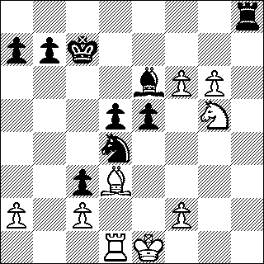
7r/ppk5/4bPP1/3pp1N1/3n4/2pB4/P1P2P2/3RK3 w - - 3 29

Als wit in deze stelling Pg5-h7 speelt merkt Timman op: “Systematisch gespeeld. Wit sluit de h-lijn af voor de zwarte toren en smoort daarmee ieder tegenspel in de kiem.”
We kunnen dit vertalen tot: Euwe houdt rechtlijnig vast aan zijn plan, gunstige condities te scheppen voor vrijpionnen (dameruil), twee verbonden vrijpionnen te scheppen, in beweging te zetten en te laten promoveren.
Wat is hier zo typerend of logisch dat Ph7 systematisch mag heten? En om welke systematiek gaat het?
In het diagram naderen we het slot van een gefaseerd plan in uitvoering. Het commentaar is hooguit onduidelijk als je het op zichzelf bekijkt (bij de zet Ph7). Timman helpt in dit geval de lezer door op diverse momenten te melden waar Euwe naar toe werkt (promotie), waar Euwe zich niet vanaf laat leiden (promotie van beide pionnen), en waar het allemaal mee begon: afwikkeling naar een eindspel en het bijeenbrengen van de drie pionnen die twee verbonden vrijpionnen zullen opleveren. We presenteren het plan als stripverhaal (in diagrammen), van begin tot eind (N.B. Of doe als Lasker’s positiespeler, en draai de volgorde om!).
Fase 1: Wit ziet dat hij in een eindspel waarin zijn e5-pion op f6 zou staan, beschikt over de mogelijkheid g4-g5, met twee verbonden vrijpionnen. Zo kom je op 22.Df6+ als begin van de systematische procedure, het plan.
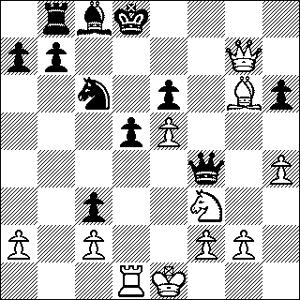
1rbk4/pp4Q1/2n1p1Bp/3pP3/5q1P/2p2N2/P1P2PP1/3RK3 w - - 3 21

Fase 2: Met 24.g4 brengt Euwe de g- en f-pion met elkaar in contact, g4-g5 voorbereidend.
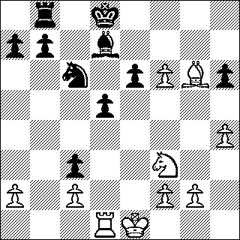
1r1k4/pp1b4/2n1pPBp/3p4/7P/2p2N2/P1P2PP1/3RK3 w - - 1 23

Fase 3: 26.Lg6 maakt plek voor de opmars g5-g6, het promotie-ideaal weer een stap dichterbij brengend.
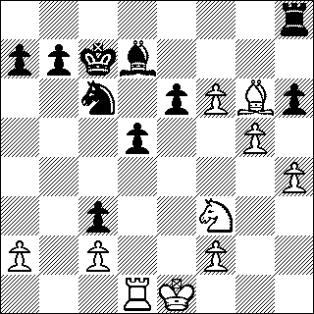
7r/ppkb4/2n1pPBp/3p2P1/7P/2p2N2/P1P2P2/3RK3 w - - 1 25
Fase 4: De pionnen naderen de finish; Euwe houdt de grote lijn vast met 30.Ph7, terwijl zetten als 30.g7 of 30.f4 ook zouden winnen.
7r/ppk5/4bPP1/3pp1N1/3n4/2pB4/P1P2P2/3RK3 w - - 3 29

Timman beschrijft alle stappen, wat zijn analyse bijzonder instructief maakt:
21. Df6+ | Afwikkeling naar eindspel waarin hij een machtig pionnenfront krijgt
23. g4 | om zijn f-pion te ondersteunen
25. Ld3 | Ruim baan voor g-pion
27. g6 | Pionnen niet meer te stoppen
29. Ph7 | Systematisch gespeeld

Plan 3: Zwakke pion scheppen, vastleggen en winnen
Een derde plan dat veel voorkomt betreft de systematische aanpak van zwaktes in minimaal twee fasen: eerst een zwakte scheppen of vastleggen, dan eventueel (door stukruil) tegenspel vermijden/afzwakken, en dan de zwakte onder vuur nemen en ofwel veroveren, ofwel profiteren van de passieve stelling van de vijandelijke stukken die in verdedigende posities zijn gedwongen.
Timman vertelt dit verhaal een stuk beknopter, wat het moeilijker te volgen maakt. Zijn commentaar ‘systematisch’ staat bij deze stelling

Rozentalis – Timman
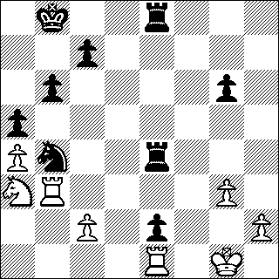
1k2r3/2p5/1p4p1/p7/Pn2r3/NR4P1/2P1p2P/4R1K1 b - - 0 38
Zwart speelde 38…Te3: “A systematic move”.

38…Te3 is inderdaad systematisch, mits je het ziet als de bekroning van het plan, dat een poos gelden begon met c5-c4. Wie terugbladert in het boek vindt het commentaar waaruit (impliciet) het gehele plan blijkt. Bij c5-c4 staat: “White’s queenside is blown up”.
Wij zouden daarbij melden dat c5-c4 de vleugel verzwakt die later wordt aangevallen. Wie het Euwe-boek nog gaat lezen, kan hier zien dat het commentaar “systematisch” een tip is om te kijken welke eerdere stappen tot die systematiek behoren.
Inhoudelijk is het simpel genoeg; we herhalen: eerst de damevleugel verzwakken, dan de gehavende restanten/de aangetaste vleugel aanvallen. Nu gedetailleerd:
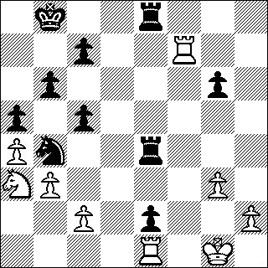
1k2r3/2p2R2/1p4p1/p1p5/Pn2r3/NP4P1/2P1p2P/4R1K1 b - - 2 36
Met als commentaar bij 36…c5-c4: White’s queenside is blown up.
Wij vinden, wellicht wat schools, dat het verhaal van de systematiek van de zwaktes voor de gemiddelde lezer baat zou hebben bij de volgende extra’s:
- Bij c5-c4: zwart gaat de witte pionnen op de damevleugel verzwakken, om ze daarna snel onder vuur te nemen
- Na Te3: de volgende fase in het zwakte-epos; zwart maakt zich op de pionnen te gaan veroveren; hij dreigt o.a. Pxc2, waarmee de zwakte valt. Overigens wordt zwart enorm geholpen bij de uitvoering van zijn zwakten op de damevleugel vormen en verorberen-plan, doordat pion e2 een handenbinder is. Na Te3 dreigt zwart zodoende ook Txb3 cxb3 Pd3.

Plan 4: De voorpost
Een laatste plan mondt na enige voorbereiding uit in het in stelling brengen van een voorpost/stuk op sterk veld. Bv. Bogoljubov - Euwe, 1941 m/1
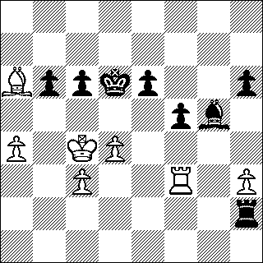
8/8/Bppkp2p/5pb1/P1KP4/2P2R1P/7r/8 b - - 3 41

De positiespeler ziet zijn loper al op e3 staan, de witte toren verder inperkend. Denk terug vanuit dat ideaalbeeld. Welke fasen zijn nodig om er te komen?
Timman zegt het zo bij 41…Ld2: “De systematische aanpak van Euwe. Hij gaat zijn f-pion opspelen, zodat zijn loper zich op veld e3 kan nestelen.” Hier beschrijft Timman een specifiek plan van 3 zetten, de eerste zet doe je alleen als je de andere twee beoogt. Systematisch betekent hier: legt het eerste stuk v/e puzzel.

Ook Lasker noemt dit voorpost-vormende plan – soms gecombineerd met aanval op zwakke pionnen. Twee voorbeelden:
Mieses – Lasker St Petersburg 1909
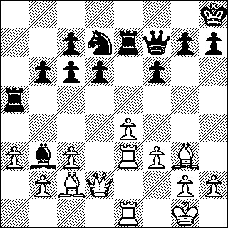
7k/2pnrqpp/1ppp1p2/r7/4P3/PbP1RPB1/1PBQ2PP/4R1K1 w - - 0 26
Welk plan kan zwart starten als wit nu 27.Lb1 speelt?
Lasker geeft als bezwaar van 27.Lb1 dat zwart c5-c4 kan spelen, gevolgd door Pc5-d3, m.a.w. voorpostvorming.

Het volgende voorbeeld combineert de vorming van voorpost Pd6 (xf5) met de aanval op de zwakke zwarte pionnen: Duras - Rubinstein, St. Petersburg 1909, met commentaar van Lasker

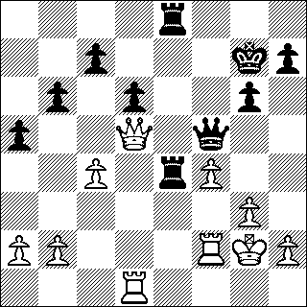
4r3/2p3kp/1p1p2p1/p2Q1q2/2P1rP2/6P1/PP3RKP/3R4 b - - 0 28
Welk plan kan zwart starten?

28…h5 {Lasker: Excellent! This threatens to eventually play ...h4 and ...Re3.} 29.b3 Re3
30.Rd4 Kf6 {!} 31.h3 {? This mistake makes Black's task easier, but White already was lost. For example, 31.Rdd2 h4 32.Qxf5+ gxf5 33.Rf3 hxg3 34.hxg3 Re2+ 35.Rf2 Rxd2 36.Rxd2 Re3, to be followed by ...a4-a3 and final posting of the rook at b2.} h4 {!} 0-1 in 65

Oefening in planvorming
Soms zul je een nieuw plan moeten bedenken. Kunt u zwart (aan zet) aan een sterk plan helpen?
Znosko-Borovsky – Burn, St Petersburg 1909
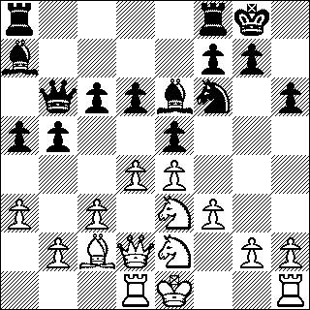
r4rk1/b4pp1/1qppbn1p/pp2p3/3PP3/P1P1NP2/1PBQN1PP/3RK2R b K - 0 17
Systematisch en sterk zou hier voor zwart geweest zijn: to open the center by 17...Rad8, followed by Rfe8, Bc8 and d5; White would have had a difficult defence (Lasker). Helaas speelde zwart 17…c5 {But now Black obstructs the diagonal of the KB, giving all his advantage away}
We hopen dat dit artikel u steunt bij het opstellen van plannen in uw eigen partijen. De behandelde standaardplannen helpen daarbij. Nu u ze kent, zullen ze tijdens de partij sneller en als vanzelf bij u op komen. Zo verklaarde Bernard De Bruycker, een gemoedelijke Belgische nationale meester, hoe hij won van zwakkere spelers: “Een beetje Oordeel en Plan - verder denk ik tijdens de partij aan mijn lief.”

Voor dit artikel hebben we diverse Timman-commentaren over “systematisch” opnieuw bekeken, en sommige begrijpen we beter. Bij andere ontgaat ons welk plan de grootmeester op het oog heeft.
Tot slot melden we dat er veel te genieten en te leren valt uit de besproken boeken van Timman. Zo heeft hij een trio verwante, ongewoon-informele commentaren die intrigeren: Slag in de lucht; Sprong in het duister; Blijft met lege handen achter. Een tweede blik verdient ook een kwestie van timing waar Timman herhaaldelijk op wijst: is het tijd voor actie (‘opzij, opzij, opzij’), of moet je juist je stelling rustig verbeteren, omdat de tegenstander voorlopig niets constructiefs kan doen. Verder zijn er twee commentaren die Timman nog vaker inzet dan ‘systematisch’, namelijk ‘strategisch’ en (absolute topscoorder) ‘druk uitoefenen/versterken’.
Meer dan genoeg materiaal voor een volgend artikel!

